Plano de negocio

Sugestões:

<https://www.mokaclube.com.br/blog/quais-os-tipos-de-cafe/>

<https://www.starbucks.com.br/>

<https://www.origamid.com/projetos/brafe-2/>

Ideias:

- Site será em Inglês e Português.

Divisão

Pesquisa de informações dos cafés e dos países:

Quais informações vão ter?

0 - Safra

1 - Foto do café

2 – Tipo (grão)

3 – Descrição (Quem produziu, fazenda ou empresa)

4 – Região:{

Pais, cidade, foto da bandeira do país e descrição

}

5 – Produtores

Banco de dados:

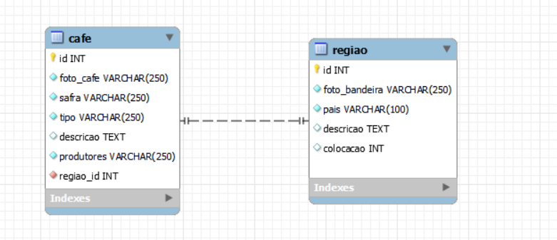

Tabela 1: Café

|  |  |  |  |  |  |
| --- | --- | --- | --- | --- | --- |
| Foto de café | Safra | Tipo | Descrição | Produtores | id |

Tabela 2: Região

|  |  |  |  |  |
| --- | --- | --- | --- | --- |
| Bandeira | Pais | Descrição | Colocação de maiores produtores | Café_id |

Pesquisar onde fazer o deploy do banco

Api:

Hospedar na heroku

Rotas:

- Cadastra

- Buscar Todos

- Buscar apensa um

Obs.: O cadastro serão feitos pelo insônia ou postman.

Design do site:

Font: